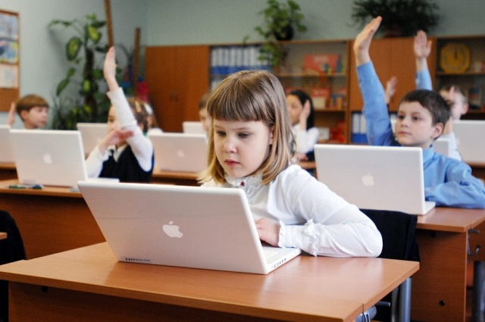 Как я применяю на уроках компьютерные технологии.
Автор: Волкова Е.К. учитель начальных классов ГБОУ СОШ №147 Красногвардейского района г. Санкт-Петербурга
Компьютерные технологии на уроках - мои главные помощники. Компьютер помогает мне сделать уроки более насыщенными, облегчает детям усвоение материала. К урокам русского собрала материал по словарным словам. Есть база данных для картинных словарных диктантов. К каждому слову есть ребусы. Использую как коллективную работу, так и индивидуальную. Если идёт работа со всем классом, ребята пишут тексты и предложения, которые диктует им компьютер. Мною составлено много презентаций по разным темам на урок русского языка. Например ,по теме «Части речи», «Безударные гласные в корне слова», «Непроизносимая согласная» и т.д. Много презентаций по окружающему миру, изобразительному искусству, технологии.
С помощью электронного приложения по математике, отслеживаю знания учащихся.Статистическая обработка данных позволяет получить сведения о результатах выполнения контрольных и самостоятельных работ. На уроках математики в работе над устными приёмами нам помогают разработки слайдов по устным вычислениям. Слайд показывает задание, и если оно выполнено правильно, то компьютер графически или звуковым сигналом одобряет ребят, а если допущена ошибка, просит вернуться к исходному заданию. При объяснении новой темы все схемы и графики демонстрируются на мониторе. Ребята могут подставить в схему данные задач выражений, и с помощью приёма новый материал становится более наглядным и эффективно усваивается учениками.
На уроках литературного чтения ребята могут увидеть на экране монитора и персонажей, и сюжеты произведений. При знакомстве с писателем мы попадаем в то время и в то место, где он жил и творил. Составлен тренажёр по отработке техники чтения.
Приведу отрывок урока по окружающему миру на тему «Размножение и развитие растений».технические возможности компьютера позволили создать на его экране игровую среду(прилетали бабочки и пчелки, распускался волшебный цветок)Игровая компьютерная среда, соединяясь с конкретной учебной задачей, позволяла детям усваивать материал как бы незаметно для самих себя и при этом, что очень важно, способствовала развитию их памяти и концентрации внимания. На этапе актуализации знаний дети отгадывали кроссворд, при проверке домашнего задания на экране высвечивались фотографии групп растений. Объяснение новой темы проходило в игровой форме: мультипликационный герой Мудрый Червячок показывал, как развивается растение из семени, Быстрая прокрутка фотографий с изображением проросшего растения дала наглядное представление, как этот процесс происходит в природе.
Использую компьютер при подготовке классных часов: « Конституции РФ – 20 лет», «Блокадный Ленинград», «Моя родословная» и т.д..
Использование компьютерных технологий выигрывает по сравнению с традиционным обучением по ряду причин:атмосферу творчества, они с нетерпением ждут компьютерных уроков. В итоге повышается мотивация обучения.
- Игровая цель выходит на первый план по сравнению с учебной, поэтому удаётся организовать такое обучение, которое даёт прочные знания и и не утомительно для учащихся.ребёнок спасает космическую станцию от метеоритов, а на самом деле решается задача совершенствования навыков устного счета. Ребенок ищет выход из пещеры дракона, а между тем развиваются его память, внимание и т. п.
- Происходит интенсификация обучения. Ученики, каждый в своём темпе, решают, например, за 20 минут около 30 языковых головоломок или 30-40 примеров устного счета, причем мгновенно получают оценку правильности своего решения.
- Параллельно у ребёнка формируется потребность использовать компьютер как инструмент, который помогает ему учиться. Он осваивает клавиатуру, умеет ввести требуемую информацию, исправить ошибку, т.е. приобретает навыки пользователя.
- Однако компьютер не заменяет учителя, а только дополняет! Убеждена, что разумное использование компьютера на уроках в начальной школе продвигает учащихся в интеллектуальном развитии, воспитывает любознательность, научное мировоззрение, стремление к саморазвитию и творческому росту.
Таким образом, использование современных педагогических технологий: дифференцированного обучения, ИКТ, проблемного обучения, игровой - дают возможность учащимся приобретать знания, умения, навыки, осваивать способы самостоятельной работы, развивать творческий потенциал, познавательную активность, поддерживать высокую учебную мотивацию, и как результат этого способствовать повышению качества знаний.

